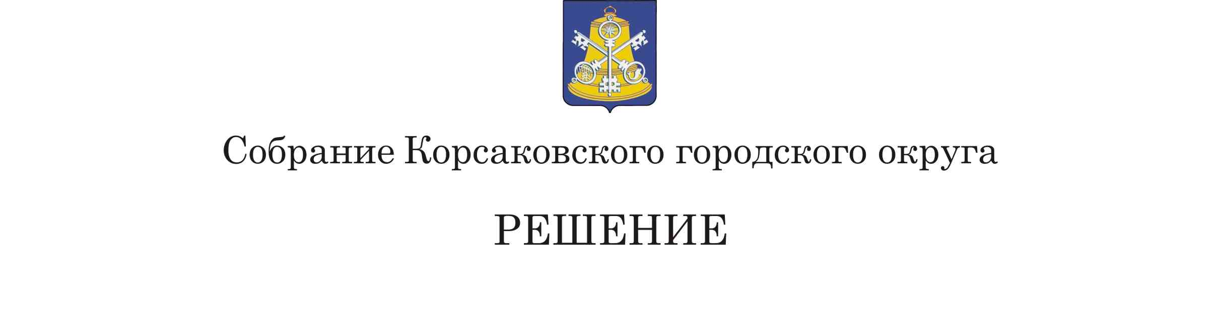
От __25.12.2018____№_63/12-17 .
_17-е___заседание ___6-го__созыва
О протесте Корсаковского городского прокурора от 13.12.2018 № 23-2018/281Прот-2018 на пункт 26 ч. 1 ст. 8, ч. 3 ст. 27, п. 2 ч. 7 ст. 33 Устава муниципального образования «Корсаковский городской округ» Сахалинской области, принятого Решением районного Собрания муниципального образования Корсаковского района от 29.01.2009
№ 110

Рассмотрев протест Корсаковского городского прокурора от 13.12.2018 № 23-2018/281Прот-2018 на пункт 26 ч. 1 ст. 8, ч. 3 ст. 27, п. 2 ч. 7 ст. 33 Устава муниципального образования «Корсаковский городской округ» Сахалинской области, принятого Решением районного Собрания муниципального образования Корсаковского района от 29.01.2009 № 110, Собрание РЕШИЛО:
- Признать подлежащим удовлетворению протест Корсаковского городского прокурора от 13.12.2018 № 23-2018/281Прот-2018 на пункт 26 ч. 1 ст. 8, ч. 3 ст. 27, п. 2 ч. 7 ст. 33 Устава муниципального образования «Корсаковский городской округ» Сахалинской области, принятого Решением районного Собрания муниципального образования Корсаковского района от 29.01.2009 № 110.
В соответствии с Федеральным законом от 03.07.2018 № 189-ФЗ «О внесении изменения в ч. 1 ст. 68 Федерального закона «Об общих принципах организации местного самоуправления в Российской Федерации», Федеральным законом от 03.08.2018 № 307 «О внесении изменений в отдельные законодательные акты Российской Федерации в целях совершенствования контроля за соблюдением законодательства Российской Федерации о противодействии коррупции», Федеральным законом от 03.08.2018 № 340-ФЗ «О внесении изменений в Градостроительный кодекс Российской Федерации и отдельные законодательные акты Российской Федерации» подготовлен проект решения «О внесении изменений в Устав муниципального образования «Корсаковский городской округ» Сахалинской области, который опубликован в газете «Восход» 10.10.2018.
Согласно статье 44 Федерального закона от 06.10.2013 № 131-ФЗ «Об общих принципах организации местного самоуправления в Российской Федерации» устав муниципального образования принимаются большинством в две трети голосов от установленной численности депутатов представительного органа муниципального образования.
Между тем при рассмотрении указанного проекта решения на 16-ом заседании Собрания Корсаковского городского округа 29.11.2018 года квалифицированное большинство, необходимое за принятие данного решения, не проголосовало. Решение не принято.
На основании изложенного, повторно проект решения Собрания Корсаковского городского округа «О внесении изменений в Устав муниципального образования «Корсаковский городской округ» Сахалинской области будет рассматриваться на очередном заседании Собрания Корсаковского городского округа.
- Настоящее решение направить Корсаковскому городскому прокурору.
- Решение вступает в силу со дня его принятия.

Председатель Собрания
Корсаковского городского округа Л.Д. Хмыз

